Советы для родителей:

«Как использовать конструктор Фанкластик для совместного время препровождения - ведь именно это время является самым важным и ценным для ребенка.»

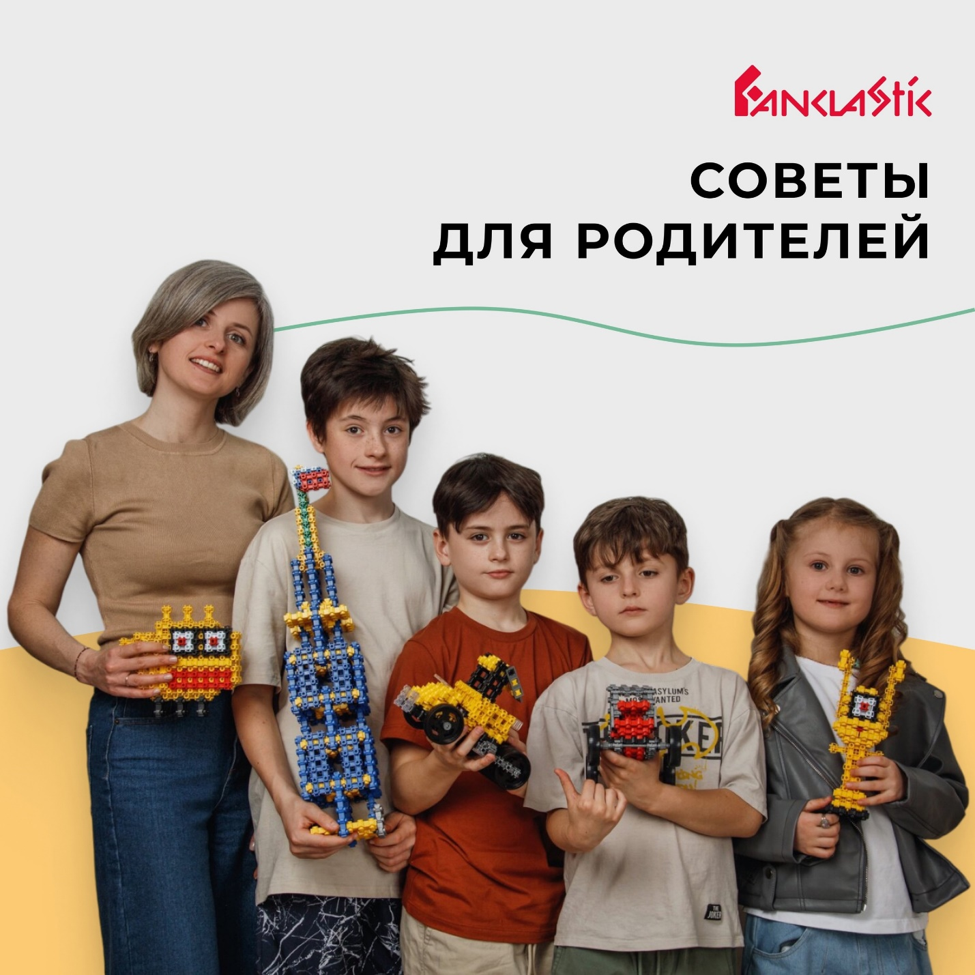  
  
⭐Придумывайте тематические игры  
Выбирайте тему, которая нравится вашему ребенку — космос, динозавры, подводный мир, сказочные персонажи. Начните строить из конструктора связанные с этой темой объекты. Предложите сценарий для игры, но скорее всего у ребенка родится своя идея - вам останется только искренне поддержать ее. Наблюдайте за ребенком во время игры. Вы узнаете очень много важного о нем.  
  
⭐Вместе изучайте и экспериментируйте  
Показывайте пример того, как можно экспериментировать с разными формами и конструкциями. Например, стройте мосты разных типов и форм, чтобы проверить, какие конструкции будут более устойчивыми. Возводите высокие башни и расскажите ребенку, как проверяют ветровую нагрузку. Поразмышляйте о том, как сделать крепление более прочным. Какими деталями лучше пользоваться в той или иной ситуации.  
  
⭐Развивайте истории вместе  
Поощряйте ребенка придумывать истории, связанные с построенными объектами. Кто живет в этом замке? Какие приключения ждут героев? Рассказывайте свои истории, вспоминайте сюжеты и героев любимых книг, внимательно слушайте ребенка и принимайте его любые смелые идеи. Это развивает речевые навыки, дает способность мыслить творчески и, главное, ребенок почувствует себя настоящим творцом!  
  
⭐Устраивайте выставки  
В конце строительства устройте "выставку" работ. На выставку можно позвать родственников и друзей. Расскажите вместе с ребенком о каждом объекте. Объясните зрителям, что проект из себя представляет и как был создан. Не забудьте похвалить всех участников за старания. Это научит ребенка не стесняться выступать на публике и доносить свои мысли и идеи. И, таким образом, укрепит его уверенность в себе.  
  
⭐Будьте терпеливы и поддерживайте  
Каждое творение ребенка уникально. Похвалите его за оригинальность и усилия, даже если конечный результат не идеален. Важно, чтобы ребенок чувствовал поддержку, признание и свободу в творчестве.  
  
⭐ Регулярно обновляйте наборы  
Дополняйте конструктор новыми элементами, чтобы постоянно поддерживать интерес к игре. Новые детали и наборы могут вдохновить на новые идеи и проекты